Miércoles
21
de Abril

Segundo de Secundaria
Lengua Materna

En el resumen, ¡lupa con la ortografía!

Aprendizaje esperado: Elabora resúmenes que integren la información de varias fuentes.
Énfasis: Explorar estrategias para resolver dudas ortográficas.

¿Qué vamos a aprender?

En esta sesión, profundizarás en la ortografía, esto te permitirá seguir desarrollando tu capacidad de búsqueda y mejorar las habilidades para solucionar problemas de redacción y así poder realizar resúmenes.

¿Qué hacemos?

Para iniciar con el tema de esta sesión, observa el siguiente video.

- Dicharacherías. Errores ortográficos más comunes.
https://youtu.be/QC24GAMc0f4

Hablar de ortografía puede causar un poco de temor o dudas. Pero en esta sesión, revisarás algunas estrategias que te permitirán resolver esos tropiezos ortográficos. Para conocer al respecto, observa el siguiente cuadro.

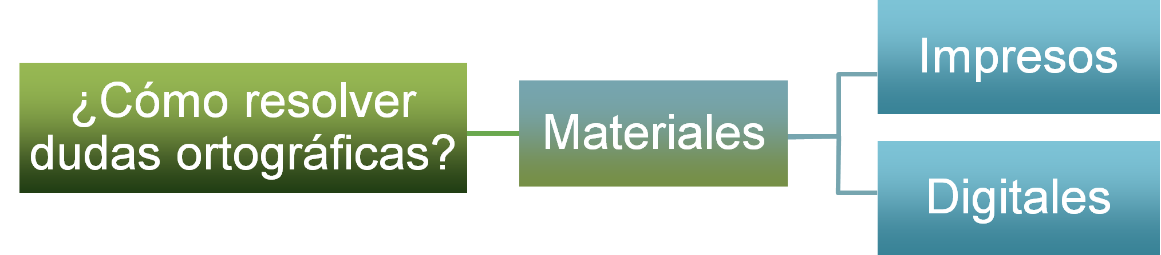

Para poder resolver dudas ortográficas, una buena práctica es saber buscar en materiales impresos como los diccionarios y otros digitales, en la actualidad existen aplicaciones que se pueden descargar en dispositivos electrónicos y que son prácticos y muy útiles para responder todas las dudas.

También se debe considerar que existe una ortografía elaborada por la Real Academia Española y por la Asociación de Academias de la Lengua Española. Asimismo, puedes retomar tus apuntes de ortografía y redacción, pues son materiales que se utilizan para reforzar algunas prácticas ortográficas.

Para comenzar a profundizar en el tema, comienza con el uso de las mayúsculas. Para ello, revisa el siguiente resumen sobre los arácnidos e identifica los momentos en los que se utilizan las mayúsculas.

“La mejor forma de contrarrestar la presencia de arácnidos en las zonas del Valle de México es mantener limpio, no tener escombros o lugares donde se puedan establecer. La mordedura de una araña tiene características muy comunes porque empieza con una llaga que se torna morada y alrededor es rosado”.

¿Lograste identificar en qué situaciones se utilizan las mayúsculas? Analiza lo siguiente.

Uso de la mayúscula:

- Al iniciar un párrafo.
- Después de un punto y seguido.
- Cuando se refiere a una zona geográfica.

En este texto las mayúsculas se utilizan cuando inicia el párrafo, al mencionar un nombre propio determinado por una zona geográfica como “Valle de México”, y después de un punto y seguido. Por lo tanto, se observan tres posibilidades de aplicación del uso de las mayúsculas.

La ortografía de la lengua española explica lo siguiente:

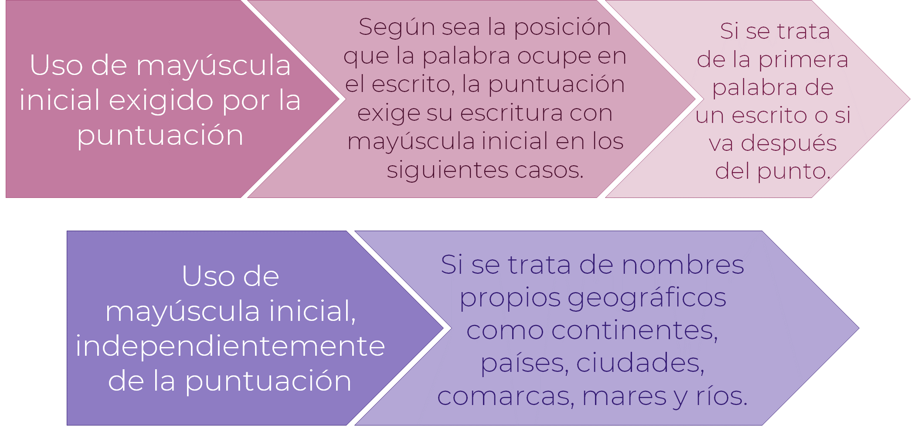

Según sea la posición que la palabra ocupe en el escrito, la puntuación exige su escritura con mayúscula inicial en los siguientes casos:

- Si se trata de la primera palabra de un escrito o si va después del punto.
- Uso de mayúscula inicial, independientemente de la puntuación.
- Si se trata de nombres propios geográficos como continentes, países, ciudades, comarcas, mares y ríos.

Esta orientación puede servir de apoyo. Para adentrarte al tema, presta atención al siguiente formato que podrías utilizar.

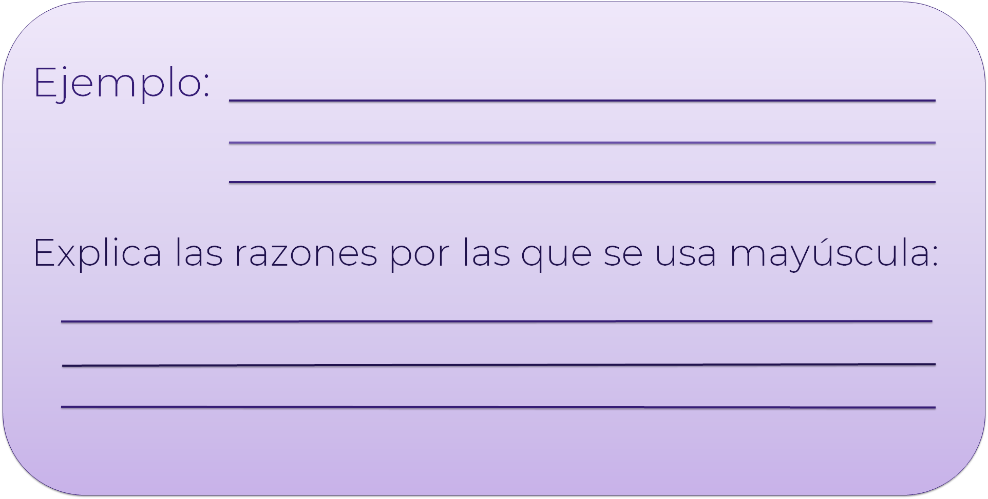

Ahora, busca un ejemplo e identifica nuevos usos de las mayúsculas y explica cuáles serían las posibles razones de su uso.

Con esta información ya tienes dos estrategias muy útiles como son: la deducción y la comparación de la información en documentos especializados.

Recuerda que la lengua española es moldeable, con esto se quiere decir que las lenguas se van modificando en medida que sus hablantes insertan o eliminan vocablos, por ello, la lengua es de quien la habla.

Entonces ¿por qué fijarse tanto en la ortografía? Visto desde otro punto de vista, esto facilita la comunicación, pues estabiliza el lenguaje, se sabe qué concepto se desea expresar y así se trata de asegurar que todos entiendan o comuniquen de manera precisa alguna situación.

Hay una gran diversidad de aspectos ortográficos que se pueden revisar, así como algunas palabras que varían según su uso. Pero lo importante es verificar algunas palabras que causen duda dentro del resumen. Observa el siguiente ejemplo.

Arañas y tarántulas

“Son un grupo enigmático y llamativo. Las hay desde diminutas arañas saltarinas de 5 mm hasta tarántulas de 15 cm. Son hábiles depredadoras, algunas tienen ocho ojos y otras construyen complejas telarañas”.

Ahora, reflexiona: ¿cómo se puede saber si una palabra lleva acento o no?, ¿qué tipo de palabras tienen acento y cuáles no?

La ortografía es un sistema complejo que se va mejorando a través de la lectura y su uso constante. Ahora, revisa las palabras que tienen acento gráfico.

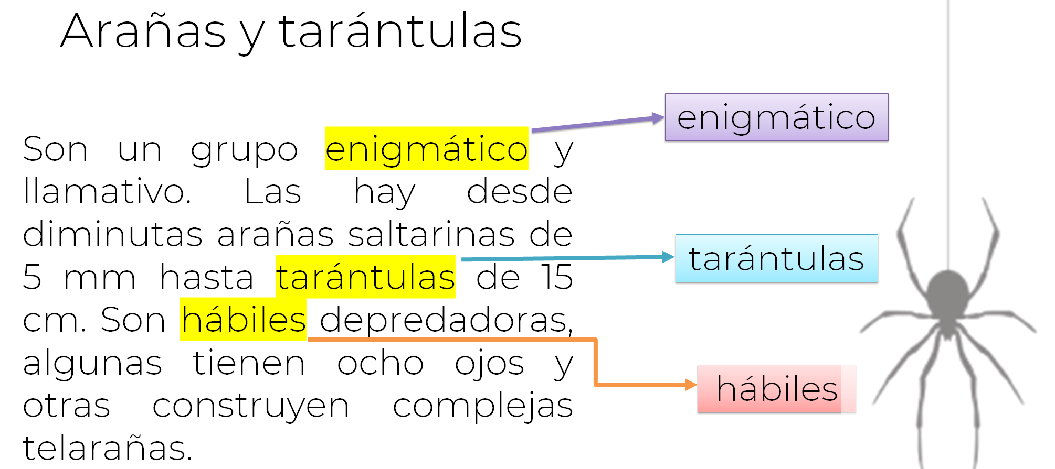

En este caso, las palabras que tienen acento son carismático, tarántulas y hábiles. Estas son palabras esdrújulas. Es decir, su antepenúltima sílaba se pronuncia más intensa, más aguda y con más duración. Y para representar ese hecho en la escritura, se usa tilde o acento gráfico.

El acento, escrito o no, recae en las vocales. Los hablantes en español, por ejemplo, raramente se equivocan al pronunciarlas, pero en la escritura estos vínculos con la oralidad se pueden volver confusos. Para entenderlo mejor, observa cómo funciona el acento a través del siguiente cuadro.

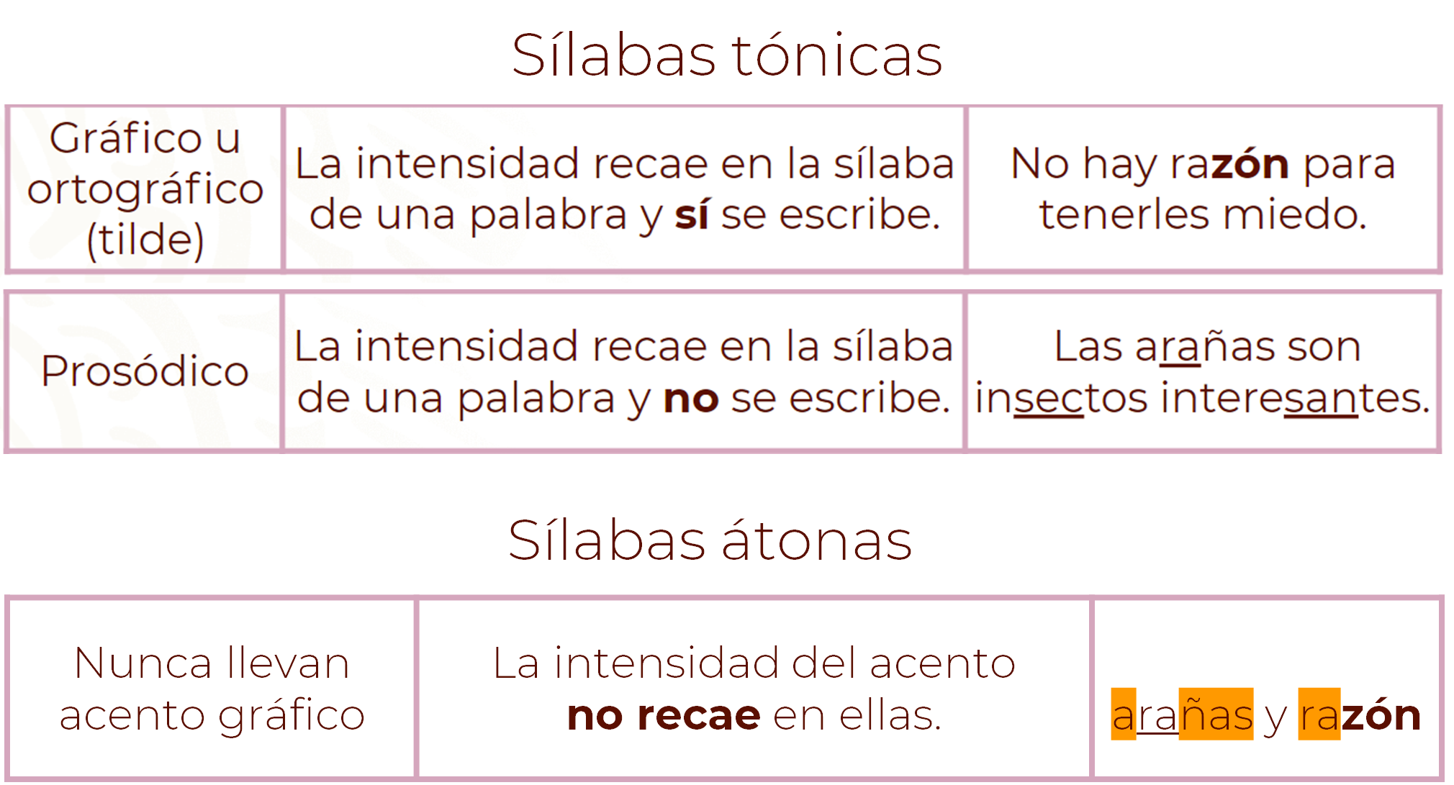

En las palabras que tienen dos o más sílabas, se puede encontrar una diferencia entre una sílaba que, como se señaló, se pronuncia con más volumen, un tono más agudo y es ligeramente más larga, a la que se denomina sílaba tónica. La vocal de esa sílaba en la escritura puede llevar una marca gráfica, llamada acento gráfico o tilde. Hay casos en los que la vocal de la sílaba tónica no lleva ese acento gráfico al escribirse. Se habla entonces que la palabra sólo tiene acento prosódico.

El acento prosódico se observa en las sílabas subrayadas de las palabras arañas e interesantes. Como puedes percibir, la sílaba “ra” de arañas y “san” de interesantes, tienen una mayor intensidad y tono en su pronunciación, aunque en la escritura no reciben marcas gráficas, pese a ser las sílabas tónicas. Por su parte, una sílaba tónica que en la escritura sí lleva acento gráfico es en la palabra razón, pues como se observa la “o” en “zon” lleva una tilde.

No debes olvidar que las sílabas inacentuadas o átonas son las que, dentro de una palabra, no reciben la intensidad de la pronunciación. Como se observa en las sílabas resaltadas en anaranjado. Estas sílabas átonas no reciben acento gráfico al escribirse.

Como ejemplo, puedes contar de derecha a izquierda las vocales de “arácnido”, como observas, tiene cuatro vocales y, en ese orden que se nombró, la sílaba “rac” es la tercera, por lo tanto, es esdrújula.

Para conocer cómo funciona el acento en las palabras agudas, llanas o graves, y en las sobresdrújulas, observa el siguiente cuadro.

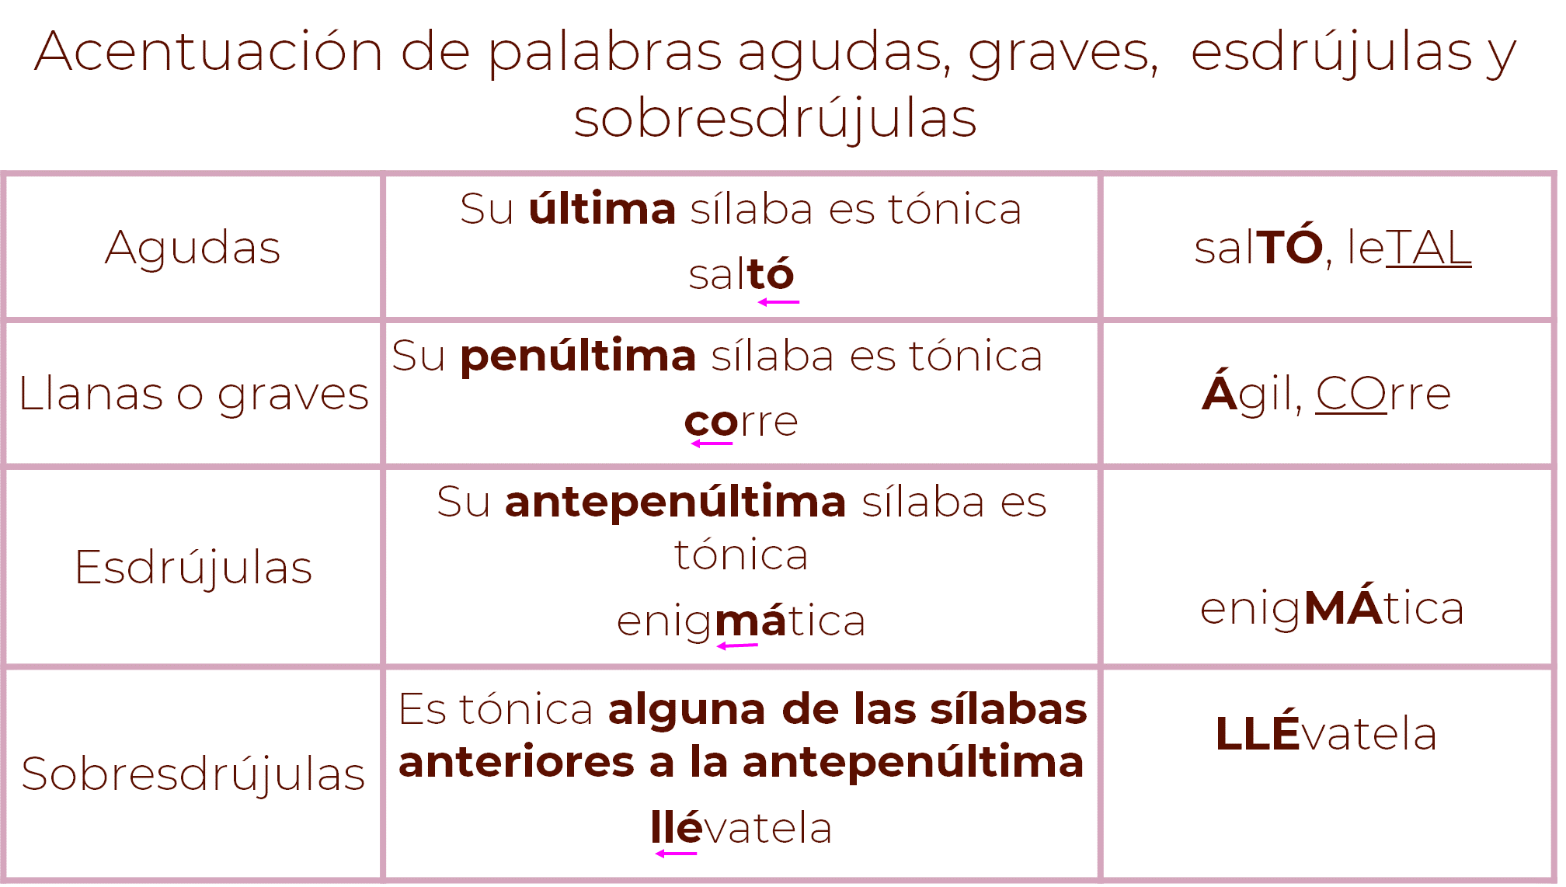

En este caso, el conteo de sílabas se hace de derecha a izquierda, en las agudas la última sílaba será tónica, pues el sonido más intenso recae en ella y puede ser que tenga acento prosódico (que sólo suena) o gráfico (es decir, que se escribe).

En las llanas o graves el acento recae en la penúltima sílaba y puede ser que el acento sea prosódico u ortográfico, como se observa en ágil o corre.

Cabe señalar que, la mayor parte de las palabras en español son graves, por lo que en general, las palabras no reciben acentos gráficos. Justo el acento gráfico es una ayuda para recordar cómo leer las palabras cuyo acento no es grave.

En la esdrújula, el sonido más intenso recae en la antepenúltima sílaba y los acentos también pueden ser prosódicos u ortográficos, y por último, se tiene que en las sobresdrújulas el acento recae en las sílabas anteriores a las antepenúltimas, como se observa en “llévatela”.

Con estas estrategias, puedes comprender más la importancia de la ortografía dentro de los resúmenes. Ahora, revisa otro resumen para observar otras curiosidades ortográficas.

Dentro de la biósfera existe una gran biodiversidad, dentro de la cual existen los arácnidos. La aracnología es una rama de la zoología (biología), dedicada al estudio de las arañas, los escorpiones, los ácaros y otros organismos relacionados, conocidos como arácnidos.

Este ejemplo se puede utilizar para recordar cómo se escriben las palabras de forma convencional, es decir, la morfología de las palabras. Una definición tradicional de morfología señala que es una rama de la gramática que estudia la estructura interna de las palabras para delimitar, definir y clasificar sus unidades, las clases de palabras a las que da lugar y la formación de nuevas palabras.

Para tener un ejemplo, revisa las palabras subrayadas en el resumen anterior.

Morfología:

- biósfera
- biodiversidad
- biología

¿Qué tienen en común este grupo de palabras? Todas estas palabras inician con la raíz “bio”, que significa vida, esta podría ser una estrategia para ayudar a LA ortografía, ya que cuando uno conoce una raíz puede llegar a deducir la forma de escritura.

Continúa analizando otro resumen sobre el mismo tema.

Ay barios tipos de arácnidos, y su clasificación está basada en sus características, y en su disposición geografica.

Cada ves se han comercialisado espesies venenosas, llevándolas lejos de su hábitat, esto perjudica la preservación de las espesies.

Como puedes observar, las palabras subrayadas están mal escritas, reflexiona sobre el porqué fueron escritas de esta forma.

Otra estrategia es recordar algunas convenciones ortográficas que ayuden a saber cómo se escriben ciertas palabras, que por lo regular causan confusión como el uso de la “b” y “v” o la “h”, “ll” y “y”.

- Ves, de ver.
- Vez, tiempo u ocasión.
- ¡Ay!, interjección que denota dolor.
- Hay, de haber.

Uno de los errores más comunes que se cometen tienen que ver con las palabras homófonas, que son palabras que se escuchan similar, pero se escriben diferente, como los ejemplos anteriores. No obstante, debes de pensar lo que se quiere redactar para evitar caer en estos errores, para ello, analiza la primera oración.

“ay barios tipos de arácnidos, y su clasificación está basada en sus características, y en su disposición geográfica.”

Cuando se escribe “ay” sin hache es una expresión de dolor; y la palabra “varios” se escribe con “v”. Por lo tanto, se debe escribir de la siguiente forma:

Hay varios tipos de arácnidos, y su clasificación está basada en sus características, y en su disposición geográfica.

Como puedes darte cuenta, una letra puede cambiar el sentido de la oración. Ahora, continúa con el siguiente párrafo.

“Cada ves se han comercialisado espesies venenosas, llevándolas lejos de su hábitat, esto perjudica la preservación de las espesies”.

La primera palabra que está subrayada es “ves”, que como puedes observar cuando se escribe con “s” y se refiere al verbo “ver”, no sólo cambia el sentido de la oración, sino que se vuelve confusa la idea.

Ahora, la palabra “comercializado” viene del verbo comercializar, por lo tanto, se escribe con “z”. Y la palabra especies es de origen latino y su escritura es con “c”.

Observa cómo quedaría el resumen con algunas correcciones.

“Cada vez se han comercializado especies venenosas, llevándolas lejos de su hábitat, esto perjudica la preservación de las especies”.

También se deben de leer los textos para dominar la idea central que se desea comunicar, de esta forma, los signos que se utilizan para expresar las ideas deberán tener una coherencia textual.

Ahora que ya tienes algunos conocimientos sobre las estrategias que se pueden utilizar para resolver dudas ortográficas, observa el siguiente video del minuto 4:05 al 5:00, en el cual conocerás otras estrategias que pueden ser de utilidad.

- Cómo resolver dudas ortográficas.
https://youtu.be/Hlp9cbdJjkQ

La modernidad ha traído el uso de herramientas digitales para resolver dudas ortográficas. La ortografía es un ejercicio constante y mientras más se practique, se lea y se preste atención a las dificultades ortográficas, más dominio se tendrá sobre estos temas.

Has finalizado la sesión. Recuerda practicar lo aprendido en esta sesión, ya que al analizar las convenciones ortográficas, tendrás un manejo cada vez más correcto. Si deseas saber más del tema, puedes consultar tu libro de texto de Lengua Materna 2.

El Reto de Hoy:

Analiza el siguiente texto en el que deberás agregar, en la primera oración, el sí condicional o el sí afirmativo, lee cuidadosamente la oración y piensa en el contexto. Y en la segunda oración, decide si lo que debes agregar es la “y” como conjunción o la “e” también como conjunción.

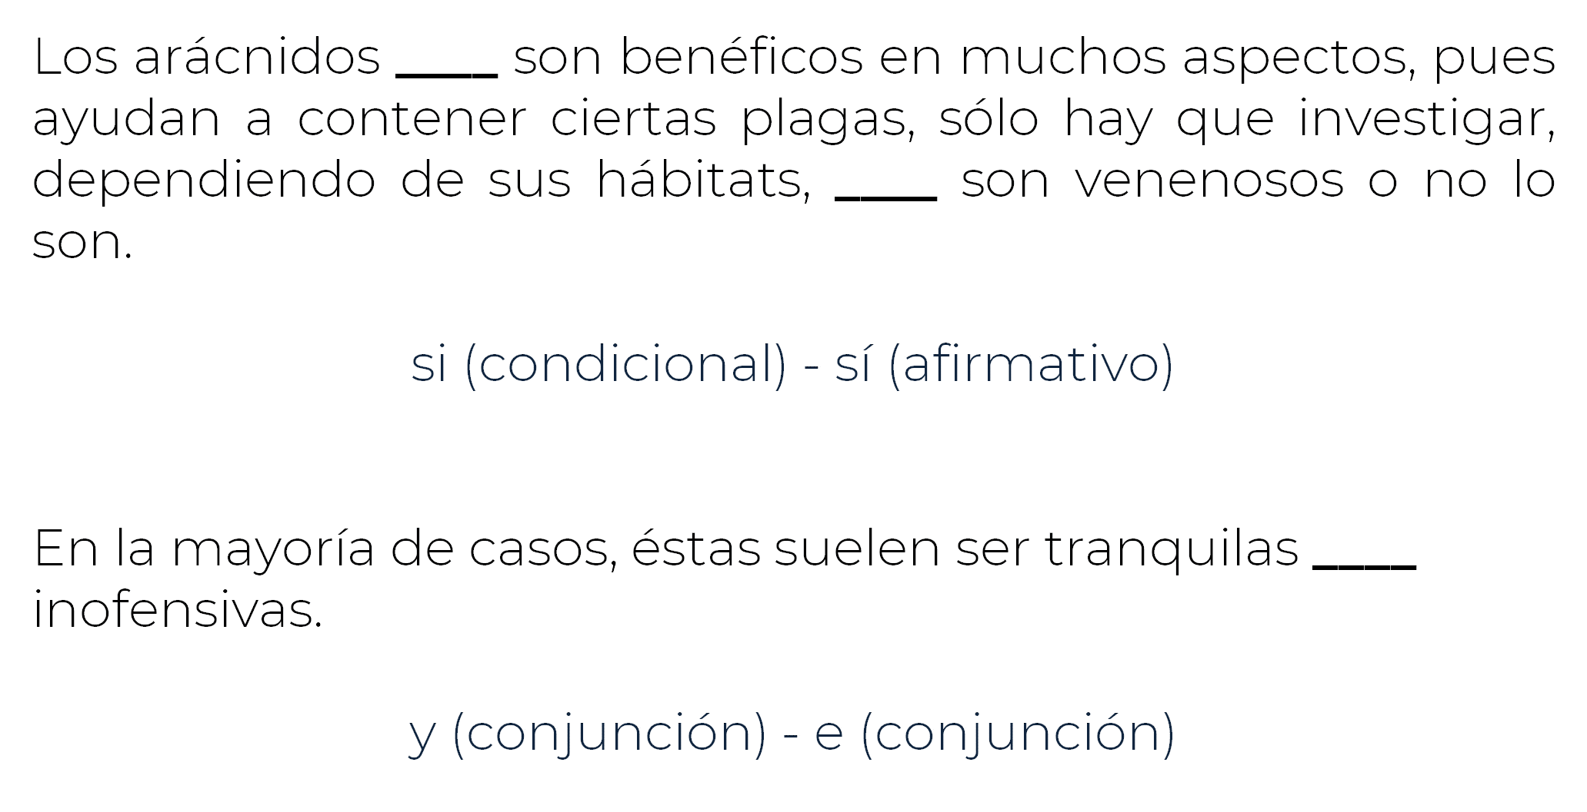

¡Buen trabajo!

Gracias por tu esfuerzo.

Para saber más:
Lecturas
https://libros.conaliteg.gob.mx/secundaria.html

